Halogenderiváty uhlovodíků
Opakovací cvičení:
- Vyluštěte následující křížovku:
H
uhlovodíky obsahující alespoň jedno benzenové jádro
uhlovodíky obsahující pouze jednoduché vazby v otevřeném řetězci
proces, při němž za vysoké teploty zkracujeme dlouhé uhlovodíkové řetězce
prvek podobný křemíku, značku má Ge
uhlovodíky obsahující v otevřeném řetězci jednu dvojnou vazbu
číslo, které udává poměr nasycených a nenasycených uhlovodíků v benzínu
uhlovodík s deseti uhlíky
nejjednodušší alkan
proces, při němž zvyšujeme oktanové číslo benzínu
uhlovodíky obsahující v otevřeném řetězci jednu trojnou vazbu
prvek značky Pb, jehož sloučeniny byly přidávány do benzínu
uhlovodíky, které obsahují jednoduché vazby v uzavřeném řetězci
zařízení, které slouží v automobilech k přeměně škodlivých látek na méně škodlivé
plast, který využíváme k zateplení budov apod.

- Napište názvy k těmto sloučeninám:
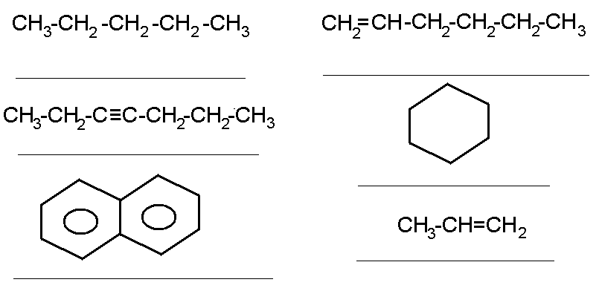
Nová látka:
- Přečtěte si následující text a poté doplňte informace do tabulky:
Deriváty uhlovodíků jsou látky, u nichž je jeden nebo více vodíků nahrazen jiným prvkem (např. Cl, S, N, O apod.). Halogenderiváty jsou pak deriváty, u nichž je jeden nebo více vodíků nahrazen halogenem, tedy fluorem, chlorem, bromem nebo jodem. Názvosloví tvoříme podobně jako u klasických rozvětvených uhlovodíků. Příkladem těchto látek mohou být chlorbenzen, chlormethan, ale také tzv. freony. Freony jsou látky, které ve své struktuře obsahují alespoň dva fluory. Jde o látky s velkou životností (v atmosféře vydrží až 25 let). Freony byly velmi často využívány jako hnací plyny v lednicích a zároveň i ve sprejích. Bohužel se ukázalo, že jejich životnost je problémem, protože díky difuzi dokáží během dlouhých let putovat atmosférou a následně reagovat s ozónem, který nás chrání před UV-paprsky. Problém byl vyřešen na konci 20. století, kdy se státy zavázaly freony dále nevyužívat a zastavily jejich produkci. Přesto ještě dnes je ozónová vrstva poškozována freony, které byly do ovzduší dodány v 90. letech minulého století.
Tabulka pro doplnění:
Halogenderiváty:
Vysvětlení:
Názvosloví:
Příklady:
Freony:
Definice:
Kde najdeme?
Problémy:
Řešení problému:
- Spojte, co k sobě náleží:
- Areny dvě dvojné vazby cyklohexan
- Halogenderiváty pouze jednoduché vazby buta-1,3-dien
- Alkany jedna trojná vazba freony
- Alkeny uzavřený řetězec ethylen
- Alkyny benzenové jádro acetylen
- Cykloalkany jedna dvojná vazba hexadekan
- Alkadieny nahrazení halogenem naftalen
- Vytvořte z názvu strukturní vzorce těchto sloučenin:
- 2-chlorpentan b. 1-brom-2-chlorheptan c. 3-fluorhexan

d. 3-jodheptan e. 1,1-dichlorpentan f. 2,2,4-trichlorpentan

Halogenderiváty uhlovodíků
Opakovací cvičení:
1) Vyluštěte následující křížovku:
 |  |  |  |  | H
 |  |  |  |  | A | R | E | N | Y |  |  |  |  |  |  | uhlovodíky obsahující alespoň jedno benzenové jádro
 |  |  |  | A | L | K | A | N | Y |  |  |  |  |  |  | uhlovodíky obsahující pouze jednoduché vazby v otevřeném řetězci
 | K | R | A | K | O | V | Á | N | Í |  |  |  |  |  |  | proces, při němž za vysoké teploty zkracujeme dlouhé uhlovodíkové řetězce
 |  |  |  |  | G | E | R | M | A | N | I | U | M |  |  | prvek podobný křemíku, značku má Ge
 |  | A | L | K | E | N | Y |  |  |  |  |  |  |  |  | uhlovodíky obsahující v otevřeném řetězci jednu dvojnou vazbu
 | O | K | T | A | N | O | V | É |  |  |  |  |  |  |  | číslo, které udává poměr nasycených a nenasycených uhlovodíků v benzínu
 |  |  |  |  | D | E | K | A | N |  |  |  |  |  |  | uhlovodík s deseti uhlíky
 |  |  |  | M | E | T | H | A | N |  |  |  |  |  |  | nejjednodušší alkan
 |  |  |  |  | R | E | F | O | R | M | O | V | Á | N | Í | proces, při němž zvyšujeme oktanové číslo benzínu
 |  | A | L | K | Y | N | Y |  |  |  |  |  |  |  |  | uhlovodíky obsahující v otevřeném řetězci jednu trojnou vazbu
 |  | O | L | O | V | O |  |  |  |  |  |  |  |  |  | prvek značky Pb, jehož sloučeniny byly přidávány do benzínu
C | Y | K | L | O | A | L | K | A | N | Y |  |  |  |  |  | uhlovodíky, které obsahují jednoduché vazby v uzavřeném řetězci
 |  |  | K | A | T | A | L | Y | Z | Á | T | O | R |  |  | zařízení, které slouží v automobilech k přeměně škodlivých látek na méně škodlivé
 |  | P | O | L | Y | S | T | Y | R | E | N |  |  |  |  | plast, který využíváme k zateplení budov apod.
Tajenka: Halogenderiváty (v tajence vychází dle nových pravidel názvosloví ypsilon, žákům vysvětlíme, že se píše měkké i.)
2) Napište názvy k těmto sloučeninám:
pentan
hex-1-en (hexen)
cyklohexan
naftalen
hept-3-yn
prop-1-en (propen)
Nová látka:
3) Přečtěte si následující text a poté doplňte informace do tabulky:
Deriváty uhlovodíků jsou látky, u nichž je jeden nebo více vodíků nahrazen jiným prvkem (např. Cl, S, N, O apod.). Halogenderiváty jsou pak deriváty, u nichž je jeden nebo více vodíků nahrazen halogenem, tedy fluorem, chlorem, bromem nebo jodem. Názvosloví tvoříme podobně jako u klasických rozvětvených uhlovodíků. Příkladem těchto látek mohou být chlorbenzen, chlormethan, ale také tzv. freony. Freony jsou látky, které ve své struktuře obsahují alespoň dva fluory. Jde o látky s velkou životností (v atmosféře vydrží až 25 let). Freony byly velmi často využívány jako hnací plyny v lednicích a zároveň i ve sprejích. Bohužel se ukázalo, že jejich životnost je problémem, protože díky difuzi dokáží během dlouhých let putovat atmosférou a následně reagovat s ozónem, který nás chrání před UV-paprsky. Problém byl vyřešen na konci 20. století, kdy se státy zavázaly freony dále nevyužívat a zastavily jejich produkci. Přesto ještě dnes je ozónová vrstva poškozována freony, které byly do ovzduší dodány v 90. letech minulého století.
Tabulka pro doplnění:
Halogenderiváty:
Vysvětlení: | - Deriváty uhlovodíků, u nichž je jeden nebo více vodíků nahrazeno halogenem
Názvosloví: | - Rozhoduje počet uhlíků  - Polohu halogenu určuje číslo před ním  - Tzn. např. 1-chlorpropan
Příklady: | - Freony, chlormethan
Freony: | - Látky obsahující ve své struktuře alespoň dva fluory. Jsou těžší než vzduch.
Definice:
Kde najdeme? | - Hnací plyny sprejů, lednic apod.
Problémy: | - Ničí ozonovou vrstvu, vyšší průnik UV-záření, riziko rakoviny
Řešení problému: | - Zastavení produkce freonů a jejich nahrazení jinými látkami
4) Spojte, co k sobě náleží:
- Areny dvě dvojné vazby cyklohexan
- Halogenderiváty pouze jednoduché vazby buta-1,3-dien
- Alkany jedna trojná vazba freony
- Alkeny uzavřený řetězec ethylen
- Alkyny benzenové jádro acetylen
- Cykloalkany jedna dvojná vazba hexadekan
- Alkadieny nahrazení halogenem naftalen
5) Vytvořte z názvu strukturní vzorce těchto sloučenin:
- 2-chlorpentan b. 1-brom-2-chlorheptan c. 3-fluorhexan
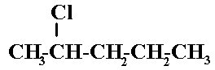
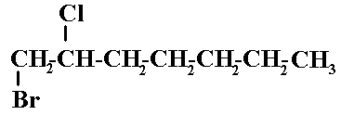
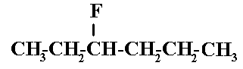

d. 3-jodheptan e. 1,1-dichlorpentan f. 2,2,4-trichlorpentan
